Que non nos separemos de ti

|  |  |
| --- | --- |
|  | Xesús, hoxe disnos no evanxeo que *“vivamos unidos a ti, como o bacelo á vide”.*  Sen ti, Xesús, non podemos facer nada, porque ti es a nosa enerxía e a nosa brisa, o noso sangue e o noso zume.  Ti es a auga viva, a fonte cristalina, o lume vivo e transformante, ti es o pan vivo, a seara de trigo ondulante, viño anello que namora, es alento e vida que respiramos. |

Sen ti asfixiamos, morremos, sen ti as nosas palabras son baleiras e os nosos sentimentos pagos, as nosas relacións hostís, os nosos amores posesivos e as nosas festas máscaras.

Ti, Jesús, es o toque do Espírito, o canto, a inspiración, a medicina o perfume, a plenitude e a transcendencia.  
Jesús, que nunca nos separemos de ti, así daremos froitos abundantes de fe, de amor.

**Te lo pedimos con María, reina de las Misiones. Amén.**



## [DÍA](http://blogsdelagente.com/http-blogs-mirincon-com/2009/05/11/yo-soy-vid/) DA NAI

|  |  |
| --- | --- |
|  | Nai é a cousa máis bonita da terra. É a cousa que os homes máis queremos. É o único agarimo que non engana. É un anxo desprendido dos ceos. Fan mal o que imaxinan que están sos. Que ao seu lado, co corpo ou coa alma, sempre está a muller boa, de ollos grandes, sempre está a doce nai sorrindo… |

Verdade! Cen veces verdade! a nai é o máis bo porque a nai é flor e é ceo, porque a nai é luz e aloumiño, é tenrura e rechouchío, e ao tela posuímos o máis grande, e ao perdela, perdemos o máis belo.  
***Nai querida do ceo, coida ás nosas nais.***

|  |
| --- |
|  |

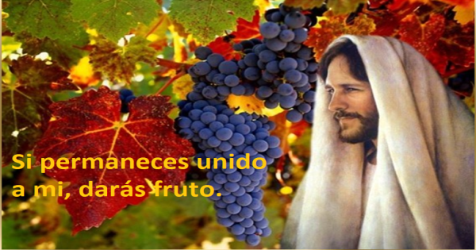

Evanxeo

2-maio-2021

**5º-PASCUA-B**

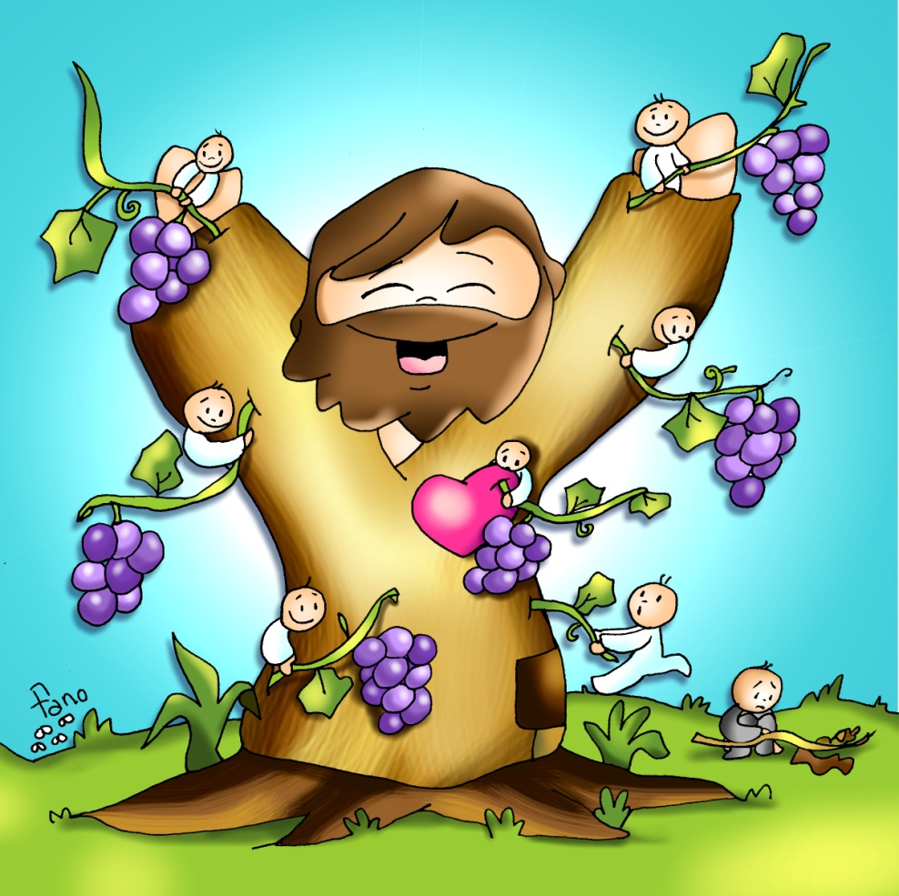



**FEITOS 9, 26-31: *El contoulles como vira o Señor no camiño.***

Naqueles días, chegado Paulo a Xerusalén, trataba de xuntarse cos discípulos, pero todos lle tiñan medo, porque non se fiaban de que fose discípulo. Entón Bernabé, tomándoo consigo, presentouno aos apóstolos e el contoulles como vira ao Señor no camiño, o que lle dixera e como en Damasco actuara valentemente no nome de Xesús. Saulo quedou con eles e movíase con liberdade en Xerusalén, actuando valentemente no nome do Señor. Falaba e discutía tamén cos helenistas, que se propuxeron matalo. Ao decatarse os irmáns, baixárono a Cesarea e enviárono a Tarso. A Igrexa gozaba de paz en toda Xudea, Galilea e Samaría. Íase construíndo e progresaba no temor do Señor, e multiplicábase co consolo do Espírito Santo. *Palabra do Señor.*

**SALMO 11: *O Señor é a miña loanza na grande asemblea.***

**i XOÁN 3,18-24:** *Este é o seu mandamento: que creamos e que amemos.*

**XOÁN 15,1-8:** *O que permanece en min e eu nel, ese dá froito abundante.*

**Narrador:** Naquel tempo, díxolles Xesús aos seus discípulos:

**Xesús: *-****«Eu son a verdadeira vide, e o meu Pai é o labrador. A todo bacelo que non dá froito en min arríncao, e a todo o que dá froito pódao, para que dea máis froito. Vós xa estades limpos pola palabra que vos falei;* **permanecede en min,** *e eu en vós. Como o bacelo non pode dar froito por si, se non permanece na vide, así tampouco vós, se non permanecedes en min.* ***Eu son a vide, vós os bacelos; o que permanece en min e eu nel, ese dá froito abundante; porque sen min non podedes facer nada.*** *Ao que non permanece en min tírano fóra, como o bacelo, e sécase; logo recóllenos e bótanos ao lume, e arden. Se permanecedes en min e as miñas palabras permanecen en vós, pedide o que desexades, e realizarase. Con isto recibe gloria o meu Pai, con que deades froito abundante; así seredes discípulos meus»*. Palabra do Señor.

*(Narrador-Xesús)*

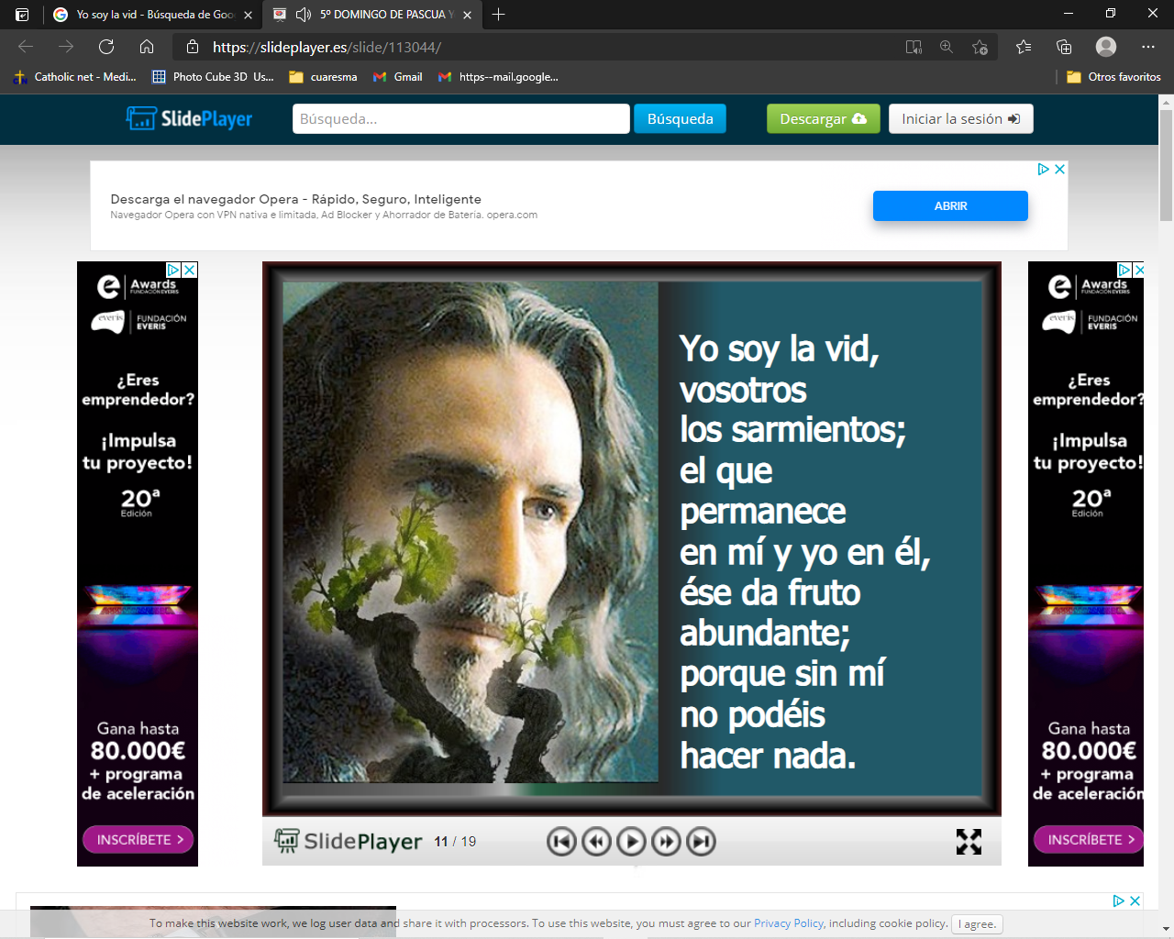

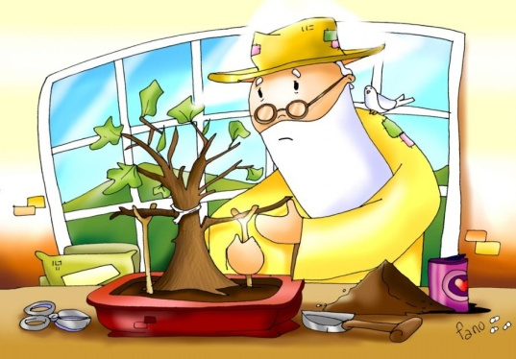

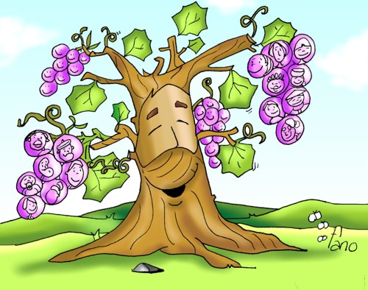

**ÚNETE Á VIDE VERDADEIRA**

**1. VER: Recargar e conectar**

- É algo que facemos habitualmente: recargamos a batería do móbil ou da tablet para que sigan activos e funcionen. Pero fai falta tamén conectar co servidor, que haxa boa cobertura.

***Que pasa se non temos batería ou cobertura? Onde cargas as túas baterías?***

2.**XULGAR: Á Vide verdadeira, únete. Darás froito**

- Estes domingos, Xesús Resucitado estanos axudando a coñecelo: as lecturas indícannos que é Alegría, Paz, Pan, Palabra, bo Pastor…. Hoxe dinos***: “eu son a VIDE e vós os BACELOS; o meu Pai é o labrador; o que permanece UNIDO a min e eu a el, ese dá FROITO abundante, porque sen min non podedes facer nada…”*** Escoita o evanxeo:

Xn 15, 1-8, película: <https://www.youtube.com/watch?v=zF0SeItwUOs>

**QUE NOS QUERE DICIR** agora que as vides están verdeando?

- Que a cepa, o tronco, é o que dá o zume ás ramas. **Xesús é a cepa e nós somos as ramas, os bacelos**; se estamos unidos a El, coas raíces nel, seremos fecundos, **daremos bos froitos**: viviremos cheos de alegría, de inspiración, ou como nos di I Xn 3: *“creremos nel”, “amaremos de verdade, con obras” e “gardaremos os seus mandamentos”.*

- Xesús quere dicirnos: **eu son a túa fonte de alimentación**, se te unes a min cargarei as túas baterías, terás luz e enerxía, enchereite de amor e de paz, darás o mellor de ti mesmo? Se non te unes a min vivirás apagado, fóra de cobertura? Recordádeo os das primeiras comuñóns.

- Non convén esquecer que as cepas necesitan o rego da auga, do sol, dos nutrientes. **Necesitas regar a túa unión con Xesús** coa oración, a eucaristía. Deixa que Xesús coar no corazón, feito pan, feito viño, feito alegría e amor.

**-** Pero para que a vide dea máis froito hai que deixarse podar, desprendernos do que nos estorba, cortar os malos hábitos e pecados. ***Como poderías vivir máis unido a Xesús? Que deberías podar máis?***

**Reflexiona: Quero estar contigo:** [**https://www.youtube.com/watch?v=8ixiBusMmfg&t=2s**](https://www.youtube.com/watch?v=8ixiBusMmfg&t=2s)

**3. ACTUAR: Conéctate a Xesús, recarga a túa vida**

**-** Non te esquezas de vivir “enchufado” a Xesús. Vive preto del, que non che falte a cobertura da súa Palabra e do seu Espírito.

**-** Dá grazas pola parroquia ou a comunidade que nos une a Xesús e por tantas persoas que son o rostro de Xesús resucitado hoxe e son un exemplo para nós: pais, catequistas, sacerdotes…

**-** Transmitamos a todos a alegría de estar unidos á Vide: a alegría de Xesús, a alegría de María, a alegría da Igrexa que é Comunidade do Resucitado.

***Que imos facer?***

Canto: Como o bacelo á vide: <https://www.youtube.com/watch?v=rWxHSe4wp4E>

***¿Conoces a algún otro “Tomás”? ¿En qué te ayuda la parroquia?***

3.**ACTUAR: ¡Comparte la alegría de creer!**

-**Adornemos el presbiterio** con flores sobre todo la pila bautismal y el cirio pascual. También podemos poner algún cartel con un icono del resucitado y frases como “Cristo vive”

**-Aprendamos a vivir el tiempo de pascua con alegría,** sintiendo la presencia de Cristo vivo entre nosotros y testimoniando la alegría de creer.

**-Aprendamos de Mª Magdalena,** Pedro, Juan, Francisco I la necesidad de contar a otros la alegría pascual.

**-Acerquémonos a comulgar mostrando gran respeto al pan y vino.** En ellos (como en el sepulcro) hay una **novedad**: Cristo está presente en ellas para que alimentándonos por él seamos hombres y mujeres nuevos en esta vida por el don de su resurrección.

***¿Qué planes hacemos para pascua?***